- C.B.T.I.S N°80
- MOTUL, YUCATAN
- HERRERA UITZ EDILBERTO SAMUEL
- 6-B DE PROGRAMACIÓN
- SM1
- MANTENIMIENTO PREVENTIVO DE HARDWARE
- FEBRERO 2014- JULIO 2014
MANTENIMIENTO PREVENTIVO DE HARDWARE
INTERNOS
1. LA TARJETAMADRE
Es el componente principal del ordenador. En ella se conectan e insertan varios dispositivos, como: tarjeta de video, buses de datos, jumpers, conectores ATX, el procesador y entre otros.
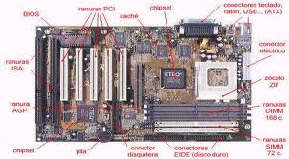
LIMPIESA DE LA PLACA MADRE
La limpieza es sencilla; primeramente se debe remover el polvo y la pelusa de la base de la tarjeta con ayuda de una brocha, y por último se debe retirar todo el polvo se debe utilizar el blower, pero antes de esto, se tiene que fijar bien los jumpers o puentes de configuración.

- 2. LA MEMORIA RAM
La memoria es uno de los componentes principales del PC. Su función es la de almacenar datos e instrucciones de forma temporal, y de ahí la razón de su nombre con la analogía biológica. Las más modernas son las DDR2 con una variedad de capacidades.
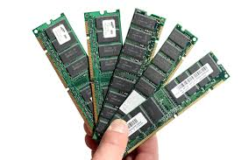
. LIMPIEZA DE LA MEMORIA RAM
La memoria se debe de limpiar por la superficie con una brocha, y luego utilizar el borrador par retirar las manchas de los contactos de cobre de la memoria RAM.

- 3. EL PROCESADOR
Es el comandante en el PC. Quien marca el ritmo de trabajo, el cerebro. Es tan importante como la placa base. La velocidad del mismo no lo define todo. Es menester que esté acompañado de un buen sistema de video, memoria y modem, para hacerlo trabajar óptimamente. Los microprocesadores son, sin duda, el "cerebro" del ordenador. Internamente se divide en dos apartados: la UC (unidad de control) que gobierna todos los procesos y la ALU (Unidad Aritmético-Lógica) que se encarga de todas las operaciones y cálculos. También cuenta con una serie de registros así como, a partir de un determinado nivel de micro, con memoria caché propia. Existen de diferentes velocidades y marcas, unos con pines y otros a contacto.
- 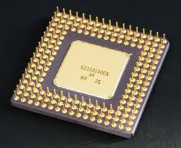
- 4. EL COOLER DEL PROCESADOR
Ventila el microprocesador para evitar la elevada temperatura del mismo, para que en lo posterior no se sobrecaliente y luego se malogre.
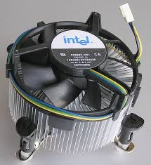
LIMPIEZA DEL COOLER DEL PROCESADOR
con una brocha se le limpia y en las partes donde hay hpartes den de no llega la brocha se usa aire comprimido
- 5. EL DISIPADOR DEL MICRO
Es un dispositivo que al igual que el cooler refrigera al microprocesador, manteniéndolo refrescado.
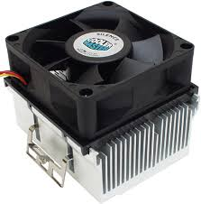
- LIMPIEZA DEL DISIPADOR DEL MICRO
- Se usa aire comprimido para dejarlo limpio y se usa una brocha
6. EL DISCO DURO
Un disco duro es un dispositivo hermético en cuyo interior se encuentran los platos donde se guarda la información y unas cabezas para leer o escribir sobre ellos. Además, existen dos motores, uno encargado de hacer girar el disco y otro para el movimiento de las cabezas. El conjunto se complementa con una electrónica capaz de sincronizar los dos motores, acciones de las cabezas, procesos de lectura/escritura ycodificación/decodificación de información y memoria. Existen de diferentes marcas y capacidades de almacenamiento.
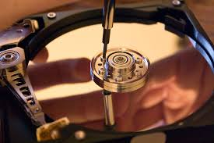
LIMPIEZA DEL DISCO DURO
El mantenimiento del disco duro debe ser aplicado con mucha normalidad, lo único que se tiene que hacer es limpiar por la parte externa con un a tela empapado en alcohol isopropílico y por el lado de los pines con un pincel; no se recomienda abrirla, salvo cuando se requiera hacerle una reparación.

- 7. LA TARJETA DE VIDEO
Se trata de uno de los componentes principales del PC. Dado que el monitor es el medio por excelencia de comunicación maquina-usuario. En cuanto a su conexión física, la tarjeta de video puede ir en una ranura como cualquier otra; aunque existen ranuras dedicadas a tal fin: AGP.
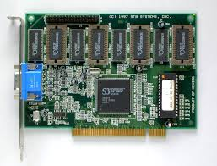
- 8. LA FUENTE DE ALIMENTACIÓN
Es una caja metálica situada en la parte trasera del Gabinete, encargada de suministrar energía eléctrica a la Motherboard y a los dispositivos instalados en la PC. Su función es adaptar la tensión eléctrica de la línea domiciliaria (220 v) a las tensiones eléctricas que necesitan sus componentes para trabajar correctamente.
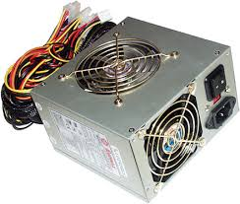
LIMPIEZA DE LA FUENTE DE ALIMENTACIÓN
La fuente de energía de la computadora retiene la mayor cantidad de polvo por lo que hay que soplar por sus rejillas y por la cavidad del extractor del aire. Cuando se limpia el cooler de la fuente se debe impedir que el ventilador gire, obstruyendo con un desarmador otro objeto que impida su rotación, para eliminar el polvo y las pelusas se debe utilizar brochas, hisopos, pinceles y por último el blower.

- 9. EL FLOPPY
Estos dispositivos permiten leer y grabar unidades de disco flexible que el usuario podrá intercambiar con otras máquinas. El abaratamiento de otros soportes de información ha relegado a las disqueteras a una mera interfaz entre el disco duro y el usuario, pero, sería impensable disponer de un PC carente de disquetera. Hoy en día las disqueteras están pasando a la historia, ya que se están creando dispositivos de almacenamientos más modernos y confiables; algunas computadoras ya no vienen con disqueteras.
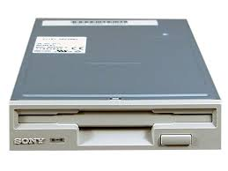
- LIMPIEZA DE FLOPPY
Para limpiar los cabezales del floppy utiliza un disquete de limpieza para floppy. Si sospechas que un cuerpo extraño se ha quedado en su interior (como una etiqueta adhesiva, grapa, clip o resorte de un disquete) tienes que abrirlo para extraer el cuerpo extraño. Si se trata de un Floppy que trabaja en un ambiente polvoriento (a ras del piso por ejemplo), hay que abrirlo para limpiarlo y lubricarlo. Abre la ventana del floppy e introduce aire por ahí.

- 13. EL GABINETE
Es en donde se almacenan los dispositivos, tales como: el microprocesador, la memoria, la tarjeta madre, el disco duro y entre otros; hay de dos tipos estándar:Las at y las atx
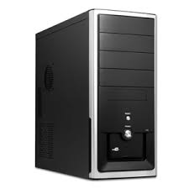
- LIMPIEZA DEL GABINETE
El gabinete debe ser limpiado con una brocha de extremo a extremo, y después se debe utilizar el blower para retirar el polvo.
No se recomiendan los disolventes o alcohol para limpiar el gabinete del PC por su acción abrasiva y disolvente.

EXTERIOR

DISPOSITIVOS DE SALIDA
- 10. EL MONITOR
Sirve como dispositivo de salida para recibir mensajes del computador. Existen de dos tipos, los de pantalla LCD y las CTR que están pasando a la historia.
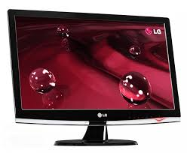
- LIMPIEZA DEL MONITOR
Se le puede inyectar aire por sus rejillas sin abrirlo, pues la energía residual que conserva después de apagado lo hace peligroso. Este debería destaparse solo en caso de necesitar reparación. Se recomienda utilizar una tela humedecida en jabón líquido o pasta enjabonada (ya que los equipos de cómputo usualmente se ensucian por el polvo ambiental y el contacto con las manos de los operadores) para el monitor de rayos catódicos; con respecto al monitor LCD, se tiene que limpiar la parte de al pantalla con un paño de limpieza de la cara (pañuelos que usan las mujeres en su cuidado), y en la parte de la carcasa se debe limpiar con pasta enjabonada.

EXTERNOS
DISPOSITIVOS DE ENTRADA
- 11. EL TECLADO
Es un dispositivo que nos permite digitar datos y enviarlas al procesador y para que aparezcan en la pantalla. Este dispositivo pertenece a los de entrada. Existen un sin fin de variedades de teclados hoy en día.
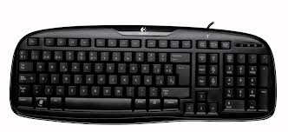
LIMPIEZA DEL TECLADO
Voltéalo boca abajo e inyecta aire entre sus teclas para retirar el polvo y cuerpos extraños. No es necesario retirar las tapas de las teclas del PC para lavarlas, su reposición genera bastantes fallas mecánicas (se pueden limpiar pasando entre ellas un pañuelo humedecido con jabón líquido).
No es necesario retirar las teclas para limpiarla, porque su reposición provoca bastantes fallas mecánicas.

- 12. EL MOUSE
Es también un dispositivo de entrada, ha de dos tipos: los mecánicos y los ópticos; con conectores seriales, USB y los que están de moda, los inalámbricos; y de diferentes modelos.
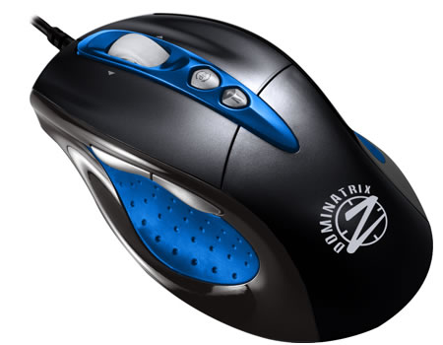
LIMPIEZA DEL MOUSE
El mouse acumula polvo y grasa de la mano del operador que se sitúa en los rolletes y ejes de movimiento del cursor. Para retirarlos hay que abrir el mouse y limpiar los rodillos y ejes con un hisopo humedecido en alcohol isopropílico, y a la esfera se le tiene que limpiar con un paño humedecido también en alcohol isopropílico. La necesidad de la limpieza es evidente cuando se trata de mover el cursor y este se 'pega' o paraliza en la pantalla del PC. Cuando la suciedad esté fuertemente impregnada en lo rodillos se debe quitar con una cuchilla o con un destornillador plano, siempre haciéndolo con precaución de no rayar o desalinear los rodillos.
En cuanto al mouse óptico se le debe aplicar la limpieza al lente con un hisopo humedecido con alcohol isoprpílico. Mantener siempre limpio el pad (o alfombrilla donde se usa el mouse; esto es válido para cualquier tipo de mouse).

CD-ROOM
CD-ROM, acrónimo de Compact Disc-Read Only Memory. Estándar de almacenamiento de archivos informáticos en disco compacto. Se caracteriza por ser de sólo lectura, con una capacidad de almacenamiento para datos de 650 MB. Otros estándares son el CD-R o WORM (permite grabar la información una sola vez), el CD-RW (permite grabar la información más de 1.000 veces sobre el mismo disco), el CD-I (define una plataforma multimedia) y el PhotoCD (permite visualizar imágenes estáticas).
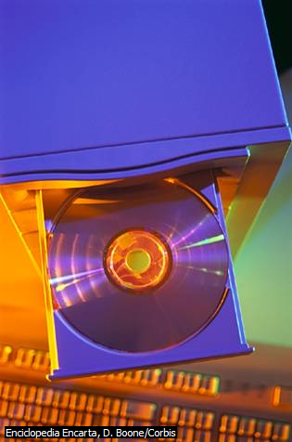
- LIMPIEZA DE LA UNIDAD ÓPTICA CD-ROM, CD-RW, DVD
Normalmente no se debe abrir salvo en los casos que mencionaremos más adelante. La bandeja debería limpiarse con un paño humedecido en alcohol isopropílico para retirar el polvo y suciedad a fin de disminuir la flotación de partículas cuando lee o escribe en un CD. Si el ambiente de trabajo es polvoriento (o cuando hace mucho tiempo la unidad no ha recibido mantenimiento), será necesario abrirla para limpiarla y lubricarla.
La limpieza lente consiste en: limpiar con cuidado el lente láser (toma nota que está sostenido por un soporte flotante muy delicado). Se puede limpiar con un palillo medicinal con algodón en la punta humedecido con alcohol. Esta operación es delicada y no debe hacerse si no se tiene un pulso firme ya que una fuerza indebida en el lente lo puede estropear. Los rieles por los que se desliza la bandeja deben lubricarse así como los piñones plásticos que están a la vista. Existen unos discos especialmente diseñados para limpiar los lentes de este tipo de unidades.

IMPRESORA
Impresora, periférico para ordenador o computadora que traslada el texto o la imagen generada por computadora a papel u otro medio, como transparencias o diversos tipos de fibras. Las impresoras se pueden dividir en categorías siguiendo diversos criterios. La distinción más común se hace entre las que son de impacto y las que no lo son. Las impresoras de impacto se dividen en impresoras matriciales e impresoras de margarita. Las que no son de impacto abarcan todos los demás tipos de mecanismos de impresión, incluyendo las impresoras térmicas, de chorro de tinta e impresoras láser. Otros posibles criterios para la clasificación de impresoras son los siguientes: tecnología de impresión, formación de los caracteres, método de transmisión, método de impresión y capacidad de impresión.
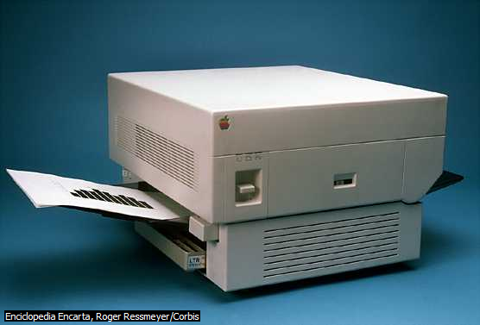
.
. LIMPEZA DE IMPRESORAS
Tienen diferentes tratamientos según su tecnología.
Las de matriz de puntos requieren más atención (debido a su mayor porcentaje de trabajo mecánico que genera fricción, calor y polvillo). A estas hay que destaparlas para soplar en su interior dado que recogen bastante polvo y partículas de papel. Luego hay que limpiar con varsol o disolvente el riel o eje por donde se desliza la cabeza impresora, para retirar la grasa vieja. Lubrica el eje con aceite grueso, como el que se utiliza en los motores de los automóviles. El cabezal de impresión puede retirarse para colocarlo boca abajo con la boquilla de las agujas sumergidas en alcohol isopropílico a fin de disolver la tinta compactada. La boquilla debe ser lubricada por debajo para minimizar la fricción de las agujas en dicha área.
En las impresoras de inyección de tinta o burbuja, el mantenimiento es simple, se limita a: conservar lubricado el eje por donde se desliza el soporte de los cartuchos de tinta, retirar la grasa vieja en los rieles que soportan el deslizamiento de la cabeza y asegurarse de que la banda censora de movimiento del cabezal, esta limpia de grasa o tinta. En algunas puede ser necesario limpiar con alcohol los rodillos de caucho que arrastran el papel puesto que se vuelven lisos a causa de la acumulación de las partículas de papel en su superficie.
Las impresoras láser deben tener igual mantenimiento que las dos impresoras anteriores; donde se puede aplicar chorros de aire con el blower por todos los sectores abiertos de la impresora.

